Arbeitsblatt: Tastatur ITG5

Die Tastatur
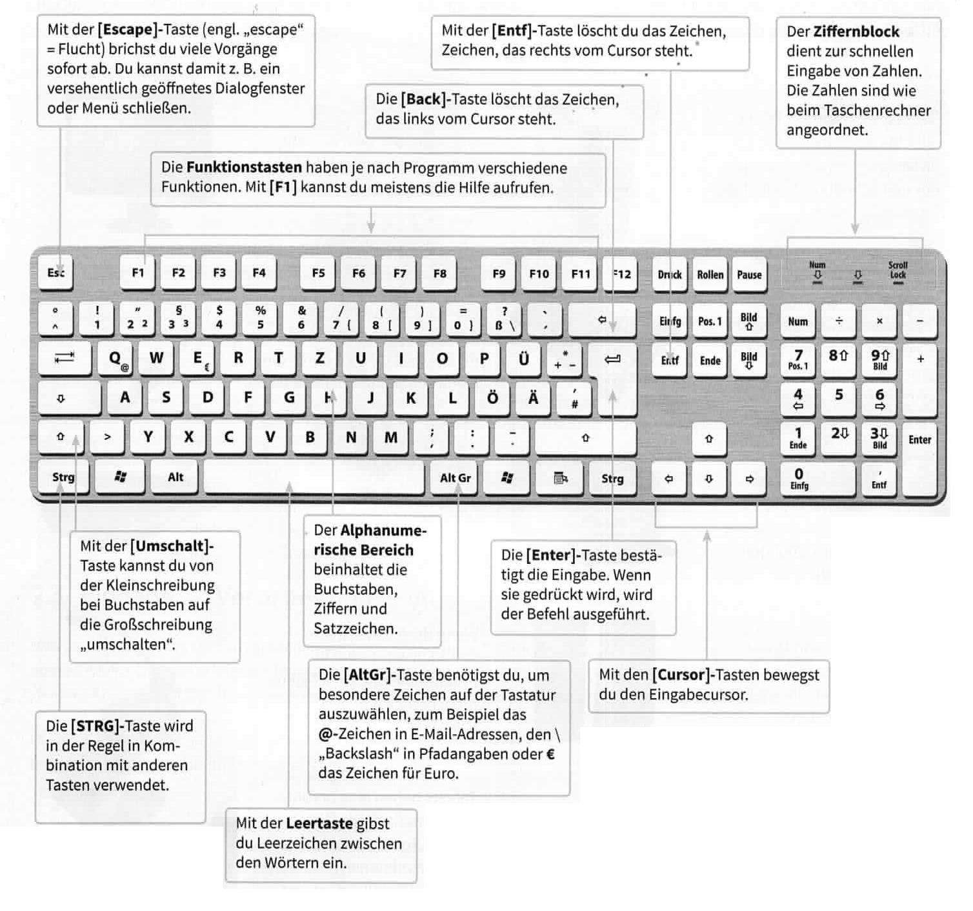
Bildquelle: Basiskurs Medienbildung „enter“ Schroedel Verlag
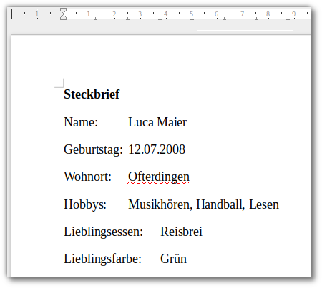
Aufgaben

- Erstelle einen Steckbrief, wie im Bild zu sehen.
- Erzeuge die folgenden Zeichen:
@ € °C { [ ] }
- Schreibe deinen Benutzernamen 5 mal in Kleinbuchstaben
- Schreibe dein Passwort 5 mal mit richtiger Groß- und Kleinschreibung.
- Melde dich vom Computer ab und mit deinem Benutzernamen und deinem Passwort wieder an.

